Конспект занятия
с элементами ТРИЗ технологии
для детей старшего дошкольного возраста

«Сказка для Колобка»

Направление – речевое, социально-коммуникативное.
Виды деятельности: игровая, коммуникативная, изобразительная.
Цель. Формирование у детей творческого мышления.
Задачи.
- Активизировать мышление детей путем разрешения проблемной ситуации.
- Учить наделять героев сказок нетипичными для них свойствами.
- Развивать творческий потенциал, фантазию, воображение.
- Прививать чувство добра, воспитывать дружеские взаимоотношения.
5.Развивать связную речь, умение правильно использовать в речи грамматические формы; обогащать словарь детей.
Материалы к занятию: картинки с изображением любых предметов по количеству детей: гриб, велосипед, стол, гитара, яблоко и т.д.; игровое пособие «Волшебный поясок»; круги Луллия с героями разных сказок; Книга сказок.
Воспитатель: Ребята, вы любите сказки? За что вы их любите?
(учат добру, справедливости, можно много узнать о повадках животных).
А вы хорошо сказки знаете? Тогда скажите, кто из героев сказок был очень доверчивым и от этого пострадал?
(Варианты детей: Красная Шапочка, Зайчик, Колобок, семеро Козлят)
Воспитатель. А вам нравится конец сказки «Колобок»? (нет). Хотели бы вы его изменить? Предлагайте свои варианты окончания сказки.
(Варианты детей: «Лиса нечаянно уронила Колобка, он и укатился», «Колобка спасли дед с бабкой или дровосеки»).
Воспитатель. Колобка могли спасти герои других сказок. Давайте поиграем в игру Да-нетка и узнаем, кто может спасти нашего Колобка. Вы знаете, как играть в эту игру?Это волшебный поясок, в кармашках – карточки с изображением сказочных героев. Миша загадает одного из них, а мы будете отгадывать. Задавать вопросы, на которые отвечать нужно только «да» или «нет». С какого вопроса можно начинать игру? Это человек? Это животное? Прищепки – ваши помощники, можно спросить, где находится карточка по отношению к прищепке. В первый раз я вам помогу.
( повторить 2-3 раза, кто отгадал, тот загадывает следующего героя).
Воспитатель. Молодцы, ребята, вместе с Красной Шапочкой мы спасли Колобка, можем все вместе отправиться на поиски новой сказки для него. Катится Колобок, катится, навстречу – ТЕРЕМОК.
Интересно, кто в теремочке живѐт, давайте спросим (дети спрашивают).
Воспитатель. Никого, вот и домик для Колобка, может здесь остаться. Но сначала давайте поиграем в игру «Теремок», только мы с вами будем не зайцами, мышками, а предметами, которые изображены на картинках.
Возьмите любую картинку, представьте себя предметом с этой картинки. Начинаем игру. Выбираем хозяина теремка, а остальные по очереди подходят к теремку
- Кто-кто в теремочке живѐт, кто-кто в невысоком живѐт? Я – Колобок, а ты кто?
А я - велосипед, пусти меня к себе жить. Пущу, если скажешь, чем ты на меня похож?
(ответы детей: я – велосипед, у меня колѐса круглые, ты тоже круглый; я – гриб, меня тоже можно съесть и т.д.)
Воспитатель. Молодцы, ребята, сумели увидеть в совершенно разных предметах общие признаки. Но не хочет наш Колобок в теремке один оставаться, отправимся дальше. Катится Колобок, катится …
А это – волшебные круги - круги Луллия, на них поселились разные сказки.

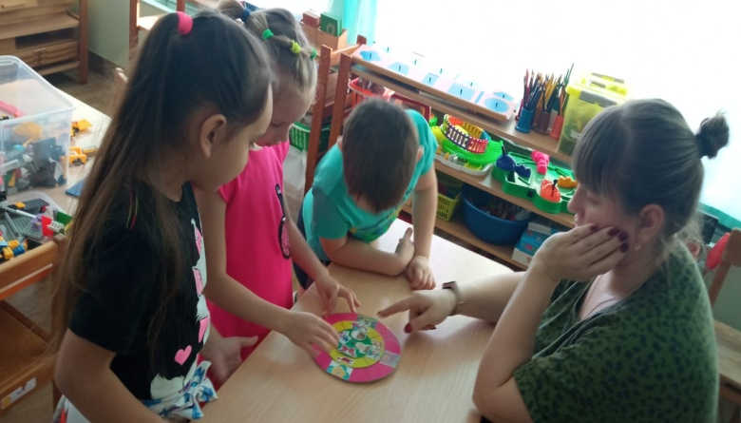
Посмотрите, на верхнем этаже – герои сказок, на среднем – их жилище, а на нижнем – предметы из разных сказок. Давайте сначала найдѐм сказочному герою его сказку, например, для Емели (печка – щука) и т.д. Это - реальная сказка. А сейчас мы раскрутим стрелку и посмотрим, на какие сказки она укажет. Придумайте короткую сказку по этим картинкам (дети придумывают новые сказки по выпавшим под стрелкой картинкам). Например, «Баба Яга жила в ледяной избушке и на стене у неѐ висел золотой ключик от тайной комнаты» (повторить 3-4 раза).
Это - фантастическая сказка. Захочет в ней Колобок наш жить, как вы думаете? А почему (захочет или не захочет?)
Вам было интересно, ребята, путешествовать с Колобком по сказкам? А что особенно понравилось? (ответы детей).
Мне очень понравились ваши фантастические сказки, сейчас я вам предлагаю взять карандаши, бумагу и нарисовать их, а когда нарисуете, расскажите нам о них, может, Колобок и найдѐт для себя новую сказку. А все ваши рисунки мы поместим в Книгу сказок.

Список использованной литературы

  - Мурашковска И.Н. Когда я стану волшебником. Рига: Педагогический центр "Эксперимент", 1994.
  - Корзун А. В. Веселая дидактика. Элементы ТРИЗ и РТВ в работе с дошкольниками: Пособие для педагогов дошкольных учреждений / А. В. Корзун, 2001.
Использованные материалы и Интернет-ресурсы

- Волшебный поясок (игра для развития памяти, внимания, умения обобщать). ООО «Корвет», Санкт-Петербург.
- images.yandex.ru›яндекс картинки сказки.

